西北农林科技大学高级别生物安全实验室建设项目环境影响评价
公众参与说明

建设单位：西北农林科技大学
二〇二五年五月

目 录
1．概述 1
1.1 原则和要求 1
1.2 公众参与过程 1
2．首次环境影响评价信息公开情况 2
2.1 公开内容及日期 2
2.2 公开方式 4
2.3 公众意见情况 5
3．征求意见稿公示情况 5
3.1 公开内容及时限 5
3.2 公开方式 6
3.3 查阅情况 9
3.4 公众提出意见情况 10
4．公众意见处理情况 10
5．其他 10
6．诚信承诺 10

1．概述
根据《中华人民共和国环境保护法》第五十六条规定：“对依法应当编制环境影响报告书的建设项目，建设单位应当在编制时向可能受影响的公众说明情况，充分征求意见。”同时依据《建设项目环境保护管理条例》第十四条规定：“建设单位编制环境影响报告书，应当依照有关法律规定，征求建设项目所在地单位和居民的意见。”以及自2019年1月1日开始施行的《环境影响评价公众参与办法》（部令第4号），该办法具体规定了环境影响评价公众参与的原则、方式、具体要求等。

1.1 原则和要求
（1）国家鼓励公众参与环境影响评价；
（2）环境影响评价公众参与遵循依法、有序、公开、便利的原则。

1.2 公众参与过程
本项目共开展了二次公众参与信息公示，主要工作过程详见图1-1。
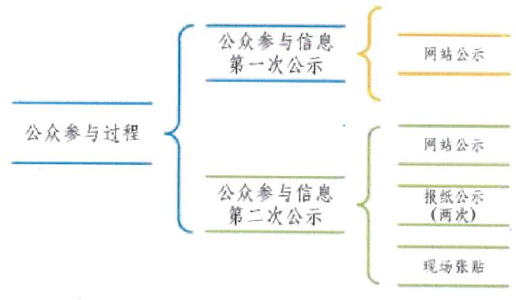
图1-l 公众参与公示过程示意图
1.3 公众参与的范围
本次公众意见的征求范围为评价范围内的公民、法人和其他组织，同时鼓励该范围外的公民、法人和其他组织提出宝贵意见。

2．首次环境影响评价信息公开情况

2.1 公开内容及日期
根据《环境影响评价公众参与办法》（以下简称《办法》）第九条要求，建设单位应当在确定环境影响报告书编制单位后7个工作日内，通过其网站、建设项目所在地公共媒体网站或者建设项目所在地相关政府网站，公开下列信息：
（一）建设项目名称、选址选线、建设内容等基本情况；
（二）建设单位名称和联系方式；
（三）环境影响报告书编制单位的名称和联系方式；
（四）公众意见表的网络链接；
（五）公众提出意见的主要方式和途径。
我单位于2025年1月7日正式委托陕西易通环境科技有限公司承担西北农林科技大学高级别生物安全实验室建设项目环境影响评价工作。2025年1月9日，我单位在全国建设项目环境信息公示平台（“全国建设项目环境信息公示平台”系业内知名的环境影响评价技术人员交流平台，国内许多省市项目的环评报告，都会选择通过此网站对外公示，因此本项目在“全国建设项目环境信息公示平台”公示是符合《环境影响评价公众参与办法》的相关要求的）开展本项目第一次环境影响评价信息公开，公示具体内容如下表：
表1 首次环境影响评价信息公开内容
西北农林科技大学
高级别生物安全实验室建设项目
按照《中华人民共和国环境影响评价法》及《环境影响评价公众参与暂行办法》的相关规定，我单位现将西北农林科技大学高级别生物安全实验室建设项目的相关信息向公众公开，公告信息如下：
一、项目名称及概要
项目名称：西北农林科技大学高级别生物安全实验室建设项目
建设地点：陕西省杨凌示范区城东工业园区（渭惠路南辅路南侧，规划二路东侧，陕西华电杨凌热电有限公司西侧）
项目建设内容：高级别生物安全实验室和大动物暂转间各一栋，其中高级别生物安全实验室总建筑面积为10151.59 m²（地上四层，地下一层），大动物暂转间建筑面积为375 m²（地上一层）。
总投资：17591.00万元
二、建设单位的名称和联系方式
建设单位名称：西北农林科技大学
建设单位联系人：黄院长 联系方式：18700906418
三、承担环评工作的环境影响评价机构的名称和联系方式
环评单位名称：陕西易通环境科技有限公司
联系人：雍微 联系电话：17791295056
邮箱：492742192@qq.com
联系地址：陕西省西安市高新区南三环辅道32号
四、环评工作程序和主要工作内容
环境影响评价的工作程序：搜集资料、现场踏勘、调查分析、环境现状调查与监测、工程分析、环境影响预测评价、综合分析（环境保护措施及其可行性论证、环境影响经济损益分析、环境管理与监测计划等）得出结论、编写报告书、专家评审、送环保部门审批。
环境影响评价的主要工作内容：在现场踏勘、工程分析的基础上，分析本工程在采取的污染防治措施下，运营期所造成的各类环境影响，针对不利影响提出环境保护补充措施。
五、征求公众意见的范围和主要事项
（1）公众在提出意见时，应本着客观、公正的原则。
（2）对本项目建设如有较大疑义或持反对意见，请在公告期间向联系人员提出疑问。
（3）为了更好地进行意见反馈，请留下您的具体联系方式。
（4）对本项目建设的态度。
六、公众提出意见的方式
公众可以通过电话、传真、电子邮件、普通邮件、填写公众意见表的方式以及直接向建设单位和环评单位提交意见。公众意见表网络链接：http://www.mee.gov.cn/xxgk2018/xxgk/xxgk01/201810/W020181024369122449069.docx。
七、公告说明
公示期间，对建设项目有异议、疑问或建议的公众可以联系建设单位、环评单位、环境主管部门提出意见或建议。

公告发布单位：西北农林科技大学
发布日期：2025年1月9日

2.2 公开方式
项目首次环境影响评价信息在全国建设项目环境信息公示平台网站公示，网址链接为https://www.eiacloud.com/gs/detail/3?id=50109ORWiV，截图如下：
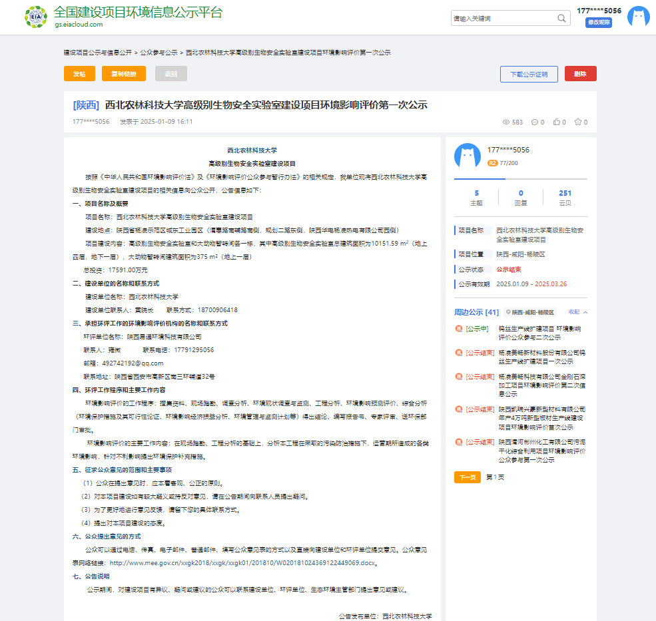
图2-l 首次环评信息网站公示截图（2025.1.9）

2.3 公众意见情况
在本项目第一次环境影响评价信息公示期间，未收到公众以电话、信函、电子邮件等反馈的意见。

3．征求意见稿公示情况

3.1 公开内容及时限
根据《环境影响评价公众参与办法》（部令第4号）第十条、第十一条提出：“建设项目环境影响报告书征求意见稿形成后，建设单位应当公开下列信息：（一）环境影响报告书征求意见稿全文的网络链接及查阅纸质报告书的方式和途径；（二）征求意见的公众范围；（三）公众意见表的网络链接；（四）公众提出意见的方式和途径；（五）公众提出意见的起止时间。并通过下列三种方式同步公开：
（一）通过网络平台公开，且持续公开期限不得少于10个工作日；
（二）通过建设项目所在地公众易于接触的报纸公开，且在征求意见的10个工作日内公开信息不得少于2次；
（三）通过在建设项目所在地公众易于知悉的场所张贴公告的方式公开，且持续公开期限不得少于10个工作日。
我单位在本项目环境影响报告书征求意见稿形成后，分别以网络、报纸和现场张贴的三种形式进行了本项目第二次环境影响评价信息公开，公示具体内容见下表：
表2 第二次环境影响评价信息公示内容
西北农林科技大学高级别生物安全实验室建设项目
环境影响评价第二次信息公示
根据《中华人民共和国环境影响评价法》和《环境影响评价公众参与办法》等要求，《西北农林科技大学高级别生物安全实验室建设项目环境影响报告书》（征求意见稿）已编制完成，现向公众征求与该建设项目环境影响有关的意见。

一、环境影响报告书征求意见稿全文的网络链接及查阅纸质报告书的方式和途径
项目环境影响报告书（征求意见稿）纸质版存放于西北农林科技大学供公众查阅，报告书电子版链接: 链接：https://pan.baidu.com/s/1mehLvfWvHHIyBTumkX78sA 提取码：78x2。

二、征求意见的公众范围
征求意见的公众范围包括环境影响评价范围内的公民、法人和其他组织，同时也欢迎环境影响评价范围之外的公民、法人和其他组织提出宝贵意见。

三、公众意见表和环评报告书的网络链接

公众意见表格见http://www.mee.gov.cn/xxgk2018/xxgk/xxgk01/201810/W020181024369122449069.docx，环评报告书见附件。

四、公众提出意见的方式和途径

环境影响评价范围内的公民、法人和其他组织可通过信函、传真、电子邮件等方式，在规定时间内将填写的公众意见表提交建设单位，反映与建设项目环境影响有关的意见和建议。

建设单位名称：西北农林科技大学 联系人：黄勇 联系电话：18700906418，邮箱：huangyong@nwsuaf.edu.cn

五、公众提出意见的起止时间
自公示之日起10个工作日内。
西北农林科技大学
2025年3月24日

3.2 公开方式
（1）网络公示
2025年3月24日，我单位在全国建设项目环境信息公示平台进行了本项目征求意见稿的公示，网络连接https://www.eiacloud.com/gs/detail/1?id=503245MISX，详见图3-1。公示时间为10个工作日，截止至2025年4月8日。
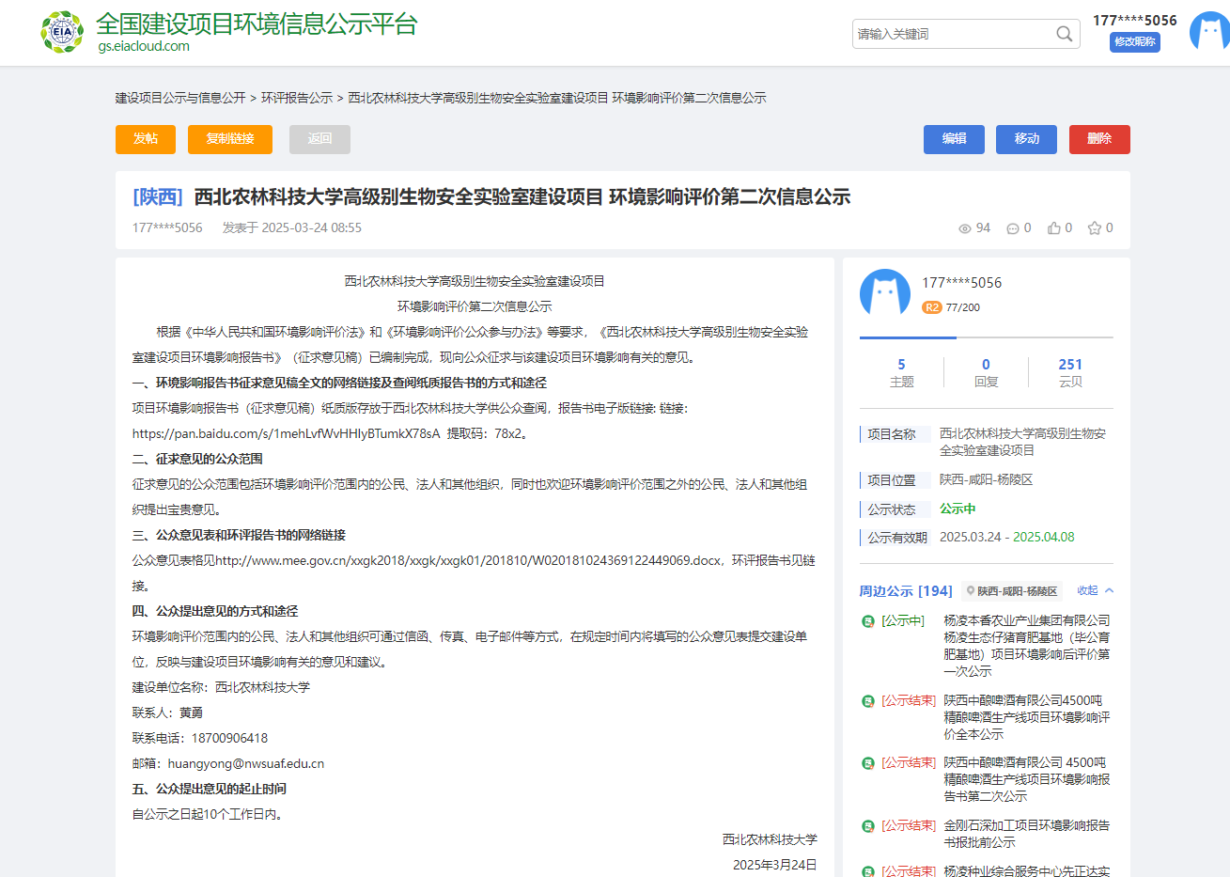
图3-l 第二次环境影响评价信息网站公示截图（2025.3.24）
2025年3月25日和26日，我单位在三秦网进行了本项目征求意见稿的公示，网络连接分别为https://epaper.sanqin.com/html/202503/25/node_A07.html和https://epaper.sanqin.com/html/202503/26/node_A05.html，详见图3-2和3-3。。
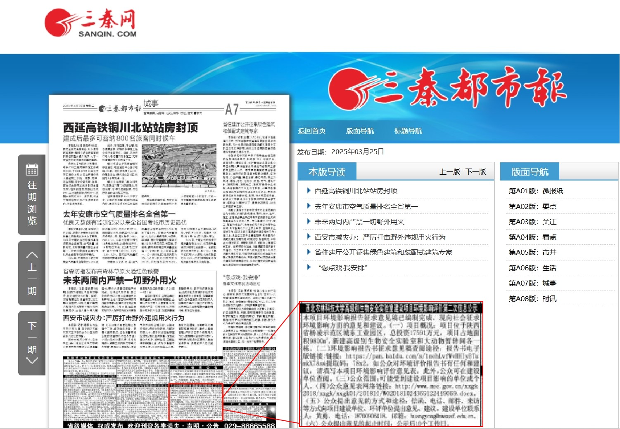
图3-2 三秦网站公示截图（2025.3.25）
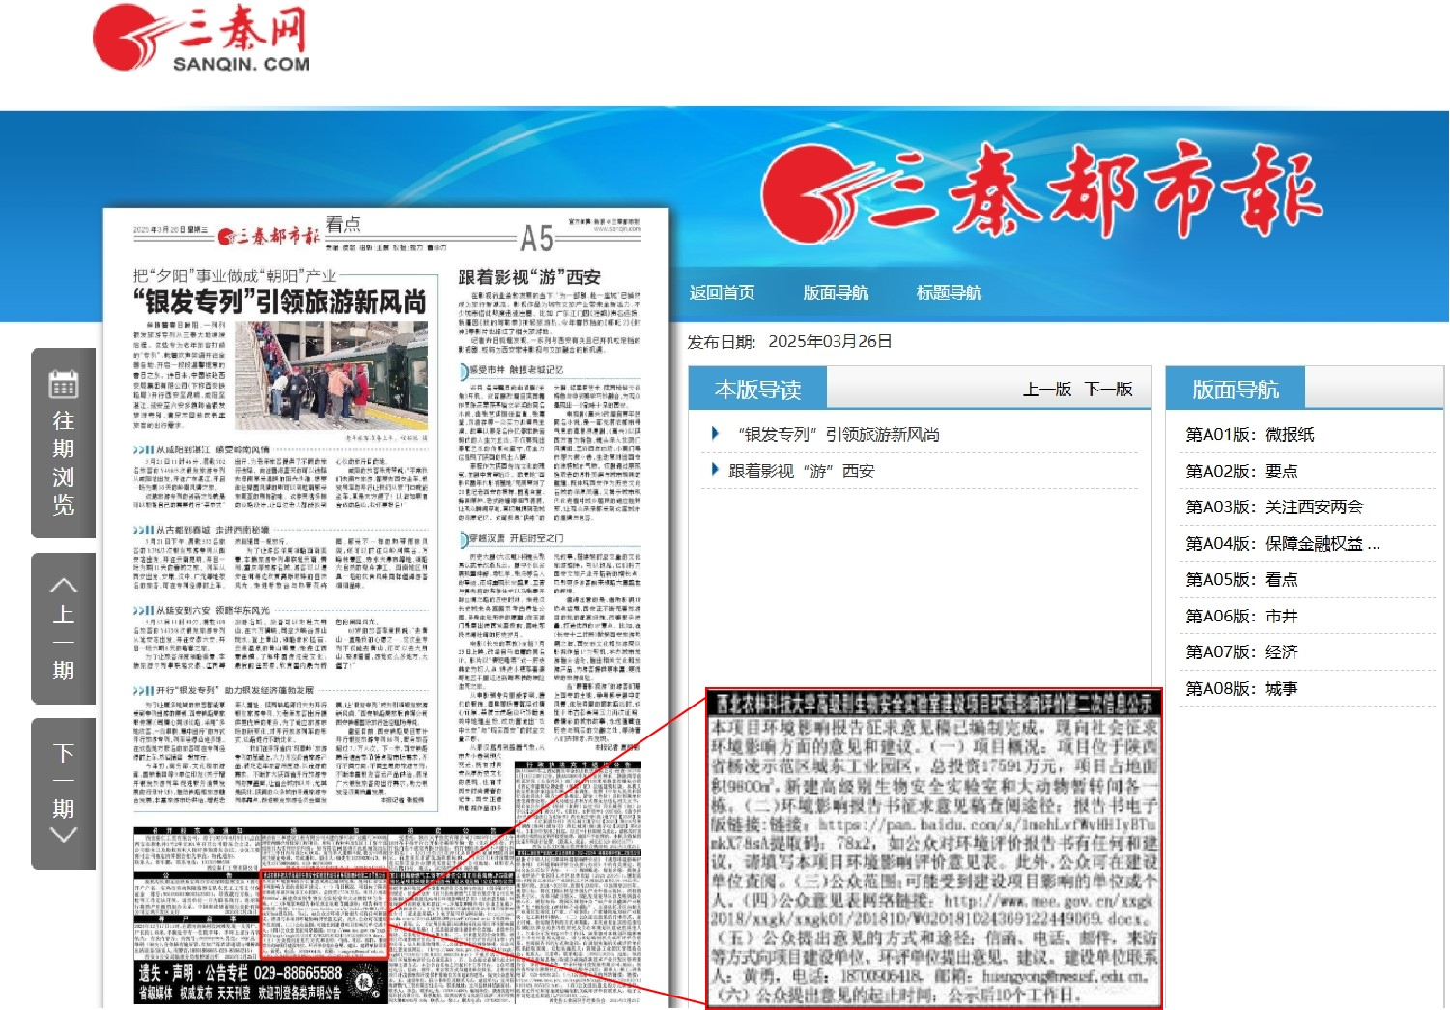
图3-3 三秦网站公示截图（2025.3.26）
（2）报纸公示
根据《环境影响评价公众参与办法》（部令第4号）的相关要求，在征求意见稿公示期间，我单位分别于2025年3月25日和2025年3月26日在《三秦都市报》进行了两次报纸公示，公示内容详见图3-2和图3-3。
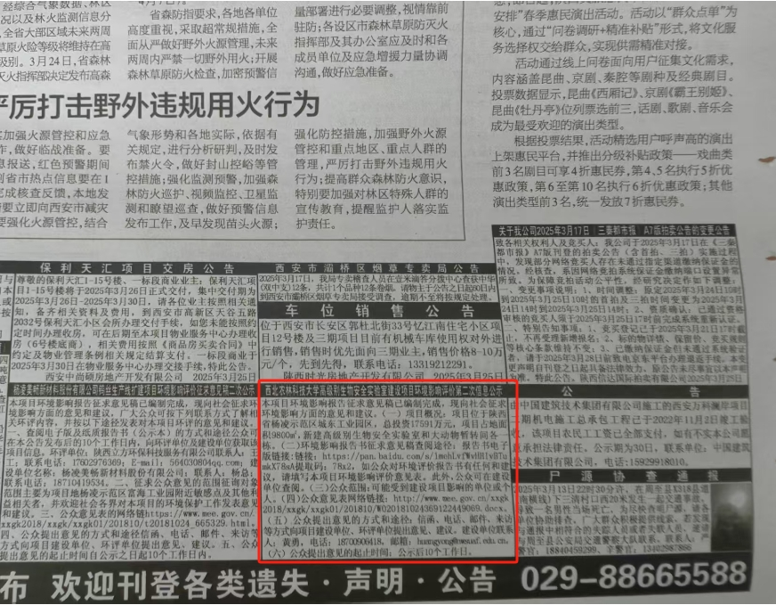
图3-2 征求意见稿公示期间第一次报纸公示截图（2025.3.25）
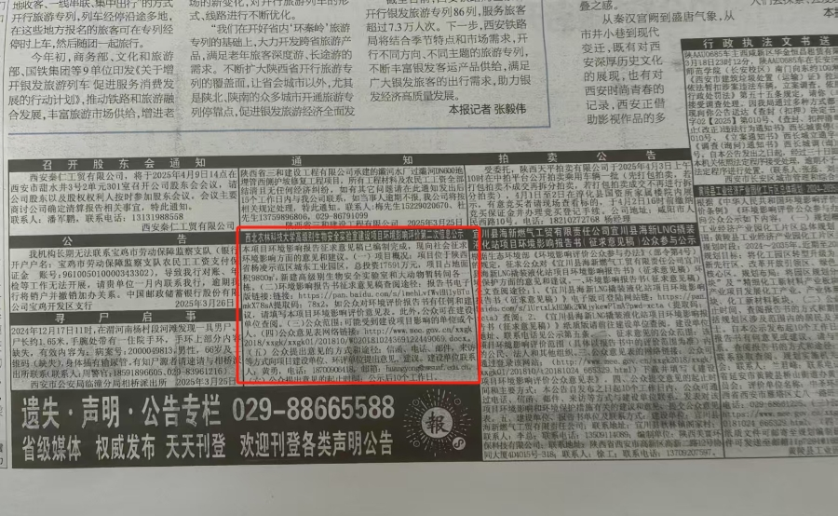
图3-3 征求意见稿公示期间第二次报纸公示截图（2025.3.26）
（3）现场张贴
2025年3月24日，我单位进行了现场张贴公示，公示时间为10个工作日，截止至2025年4月8日。详见图3-4。
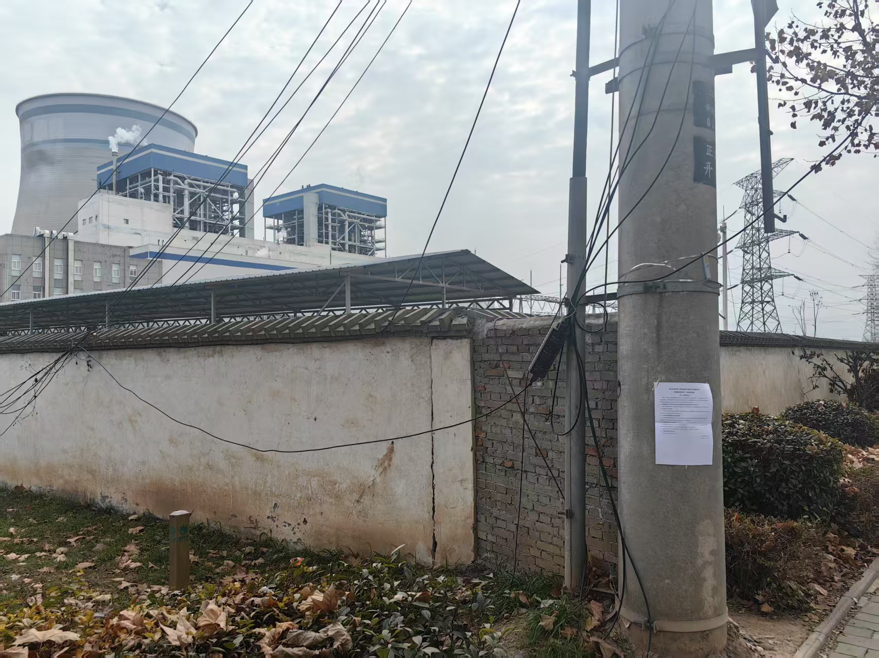 | 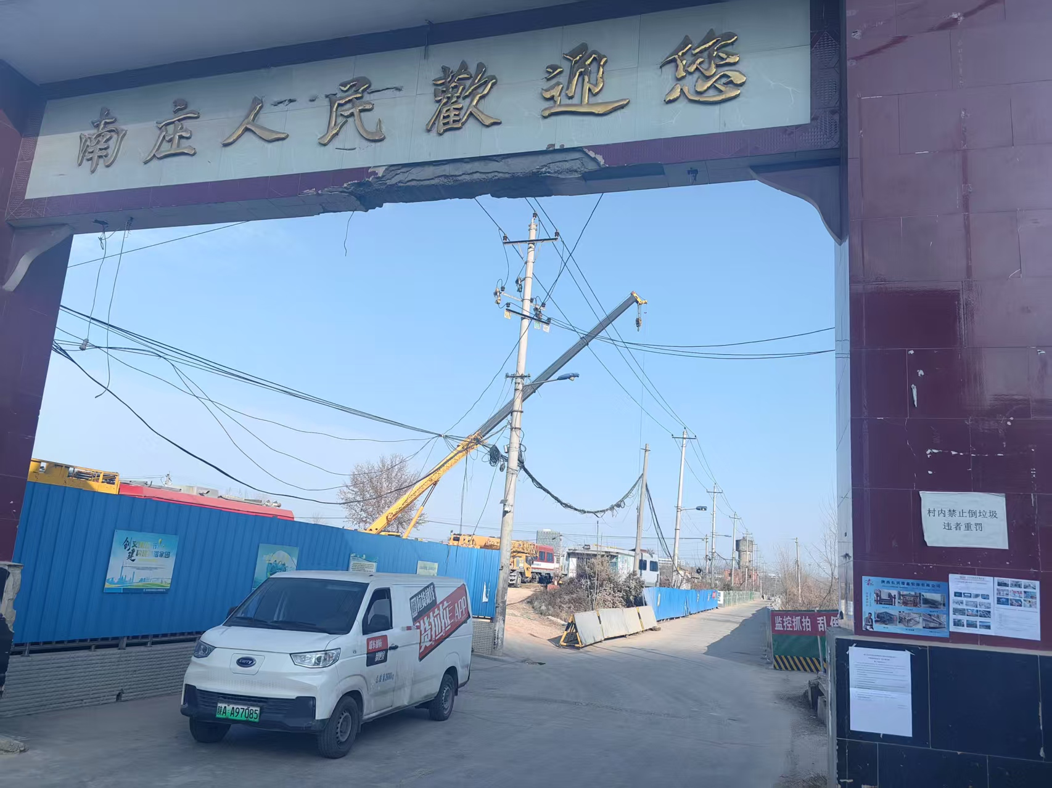
本项目边界 | 南庄村
项目西侧杨凌中威二手车交易中心 | 川口新村
下川口村 | 上川口村
图3-4 现场张贴公示（2025.3.24）

3.3 查阅情况
征求意见稿公示期间，公众可通过公示内容中的链接对本项目环境影响报告书进行查阅，同时公众可通过电话及电子邮件的方式向建设单位及环评单位索取纸质版报告。公示期间，无公众通过电话及电子邮件的方式向建设单位及环评单位索取纸质版报告；公众通过网络对本项目环境影响报告书进行了查阅。

3.4 公众提出意见情况
按照《环境影响评价公众参与办法》（环保部令[2018]第4号）相关要求，我单位已通过网络、报纸、现场公告等方式公开了查阅本项目报告书征求意见稿的方式和途径，在本项目持续公开及征求公众意见期间，建设单位及环评单位均未收到反馈意见。

4．公众意见处理情况
网络及报纸、张贴公示期间，我单位及环评单位未收到任何反馈意见。
为保障周边公众利益，我单位承诺在项目实际运行过程中严格落实环评提出的各项污染防治措施，实现项目运行与生态环境保护的协调发展。

5．其他
我单位按照《办法》要求将本项目环境影响报告书编制过程中公众参与的包括公众意见调查表等相关原始资料，存档备查。

6．诚信承诺
我单位按照《环境影响评价公众参与办法》要求，在《西北农林科技大学高级别生物安全实验室建设项目环境影响报告书》编制阶段开展了公众参与工作，环境影响报告书中充分采纳了公众提出的与环境影响相关的意见，并按照要求编制了公众参与说明。
我单位承诺，本次提交的《西北农林科技大学高级别生物安全实验室建设项目环境影响报告书》内容客观、真实，未包含依法不得公开的国家秘密、商业秘密、个人隐私。如存在弄虚作假、隐瞒欺骗等情况及由此导致的一切后果由西北农林科技大学承担全部责任。

承诺单位：西北农林科技大学
承诺时间：2025年5月16日

